AUTORIZAÇÃO DE INTERVENÇÃO AMBIENTAL VINCULADA À DECLARAÇÃO DE NÃO PASSÍVEL DE LICENCIAMENTO Nº 103/2025

O Conselho Municipal de Conservação e Defesa do Meio Ambiente, encarregado de implantar a Política Municipal de Meio Ambiente, fazendo cumprir a Legislação Ambiental vigente, no uso de suas atribuições, conferidas pela Lei Federal Nº 12.651 DE 25 DE MAIO DE 2012 E PELA LEI ESTADUAL Nº 20.922, DE 16 DE OUTUBRO DE 2013, AUTORIZA A SUPRESSÃO DE MACIÇO E ÁRVORES ISOLADAS, conforme especificado abaixo:

- PROCESSO ADMINISTRATIVO: Nº 23.897/2023
- DADOS DO EMPREENDEDOR
2.1. NOME: Espólio de Vagner Norberto Campos |  |  |  |  | 2.2. CPF: 03*.***.*46-72
2.3. ENDEREÇO: Fazenda Córrego do Ouro- Matrícula n° 44.117
- DADOS DO EMPREENDIMENTO
3.1. NOME: Fazenda Córrego do Ouro- Matrícula n° 44.117 |  |  |  |  | 3.2. CPF: 03*.***.*46-72
  - ENDEREÇO: Fazenda Córrego do Ouro- Matrícula n° 44.117
- DADOS DO EXPLORADOR
4.1. NOME: Espólio de Vagner Norberto Campos |  |  |  |  | 4.2. CPF: 03*.***.*46-72
4.3. ENDEREÇO: Fazenda Córrego do Ouro- Matrícula n° 44.117
4.4. Nº DO REGISTRO DO IEF:--- |  |  |  | 4.5. CATEGORIA DO REGISTRO DO IEF:---
- DADOS DA EXPLORAÇÃO
5.1. INTERVENÇÃO AMBIENTAL AUTORIZADA: Uma área de 100 hectares de vegetação nativa (campo cerrado/campo sujo) e a supressão de 130 árvores isoladas em 13,14,21 hectares em área de pastagem, no referido empreendimento.
5.2. MOTIVO DA SUPRESSÃO: Ampliação de suas atividades.
- COORDENADASDO PONTO CENTRAL DA(S) ÁREA(S) DE SUPRESSÃO (WGS 84): DATUM WGS-84. | 5.4.1. PONTO 1  WGS84 |  | X (Longitude): 46°59’51,35” O
 |  |  | Y (Latitude): 19°11’06,20” S
5.5. INTERVENÇÃO EM APP: ( ) SIM (x ) NÃO
5.6. TIPO DE VEGETAÇÃO SUPRIMIDA: (X) NATIVA () EXÓTICA () NÃO SE APLICA
5.7. ESPÉCIES INDEFERIDAS: Nenhuma
- MATERIAL LENHOSO
6.1. RENDIMENTO: 377,92 m³. |  | 6.2. DESTINAÇÃO: Utilizado na própria propriedade.
6.3 MEDIDAS COMPENSATÓRIAS: Como compensação ambiental pelas intervenções na propriedade, com a supressão total de 100 hectares de campo cerrado/campo sujo e o corte de 130 indivíduos arbóreos nativos isolados; realizar o acréscimo da área de 12,00 hectares que deverá ser averbada à matrícula, com seu respectivo memorial descritivo, como área ambiental a ser preservada, nela não podendo ser feito nenhum tipo de uso alternativo do solo.
- CONDICIONANTES CONFORME ESTABELECIDO NA DNP: nº 103/2025.

ITEM | DESCRIÇÃO | PRAZO
1 | Cumprir com a compensação ambiental sugerida neste parecer; acréscimo da área de 12,00 hectares que deverá ser averbada à matrícula, com seu respectivo memorial descritivo, como área ambiental a ser preservada, nela não podendo ser feito nenhum tipo de uso alternativo do solo. | 90 dias.
2 | Cercar todas as áreas de reserva legal e APPs da propriedade. | 180 dias.
3 | Cumprir na integralidade o Programa de Afugentamento da Fauna Silvestre apresentado no processo. | Antes da supressão.
4 | Informar à Secretaria Municipal de Meio Ambiente de Patrocínio, qualquer ampliação ou novas atividades desenvolvidas pelo empreendimento, Decreto Municipal n°3.372/2017 (*). | Durante vigência da licença.
5 | Promover a conservação das porções de Reserva Legal e de APP, respeitando rigorosamente os limites dessas áreas protegidas. | Prática contínua.

(*) Exemplo: Depósito de agrotóxicos, ponto de preparo da calda para pulverização de lavoura, ponto de abastecimento, local de manutenções mecânicas elavagem de veículos/maquinário, entre outras benfeitorias e atividades.

Cabe ressaltar que todas condicionantes propostas deverão ser cumpridas, a partir da assinatura de Termo de Compromisso de Cumprimento de Medida Compensatória celebrado entre o empreendedor (a) e a Secretaria Municipal de Meio Ambiente – SEMMA.

Validade: 10 ANOS – 27/08/2035.

PATROCÍNIO, 27 DE AGOSTO DE 2025.

--------------------------------------------------------
FÁBIO DE CÁSSIO TOREZAN
PRESIDENTE CODEMA

REGISTRO FOTOGRÁFICO
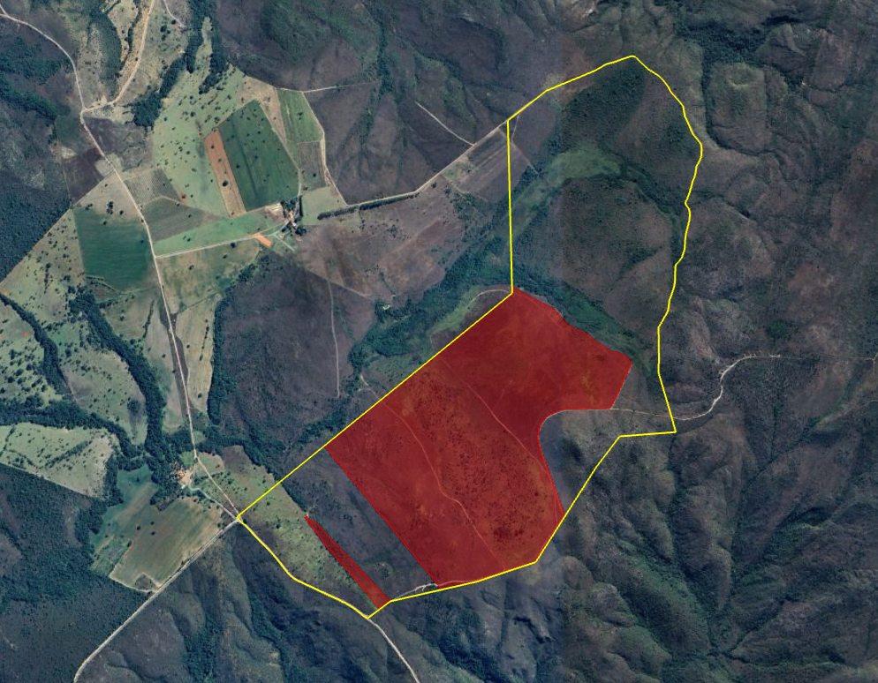

Figura 01: Áreas de intervenções em maciço, destacadas em vermelho.
Fonte: Google Earth Pro.
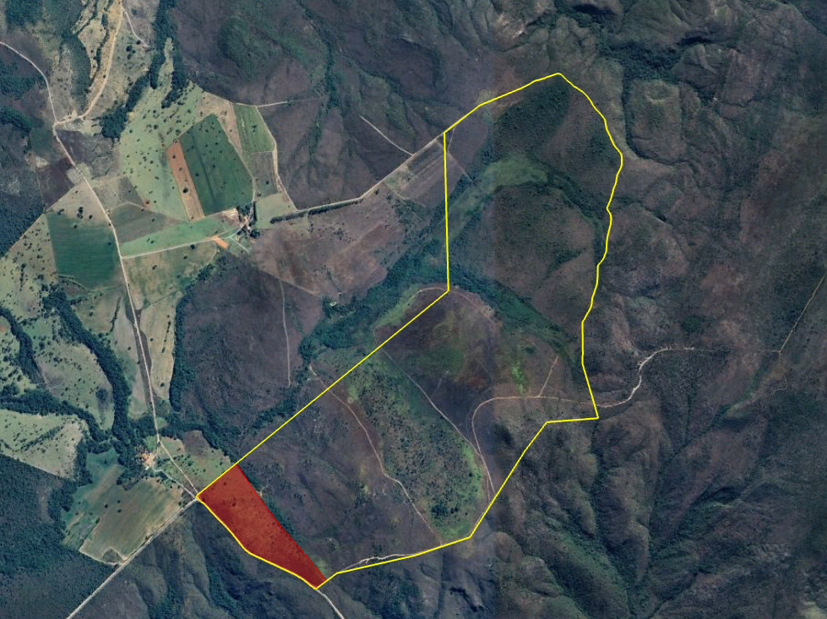

Figura 02: Área de intervenção de árvores isoladas, destacada em vermelho.
Fonte: Google Earth Pro.

